Tisková zpráva

Vzpomínka na likvidaci tzv. Terezínského rodinného tábora se nově uskuteční v červenci na místě bývalého Radiotrhu a ve Veletržním paláci

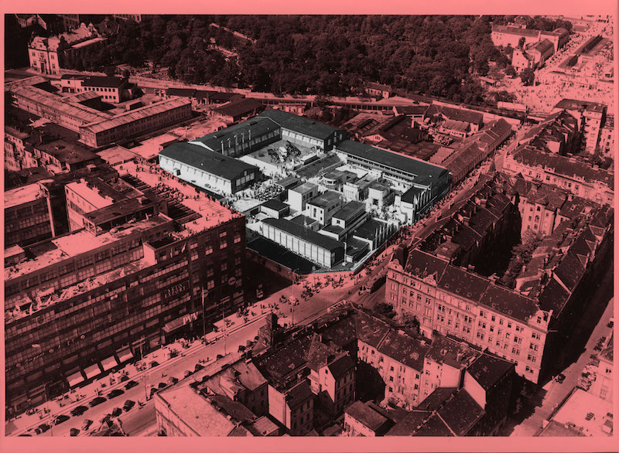
Pohled na areál bývalého Radiotrhu na Praze 7, místo, kde začalo martyrium pražských židů

Pietní akce nazvaná Vzpomínka na BIIb věnovaná smutnému datu naší historie – největší jednorázové masové vraždě v historii Československa v roce 1944 se měla konat v březnu. Nově se uskuteční v úterý 14. července v 17.30 hodin. Začne komorní hudební předehrou u pamětní desky před bývalým Parkhotelem na Praze 7. V 18.30 hodin vyvrcholí slavnostním koncertem Bennewitzova kvarteta ve Velké dvoraně Veletržního paláce. V tzv. Terezínském rodinném táboře v Osvětimi přišlo v roce 1944 ve dvou fázích o život téměř 7500 vězňů. Vstup na pietní akci i koncert je zdarma.
Vzpomínka na BIIb bude letos začínat přímo na místě paměti, kde martyrium pražských židů začalo. Nástupní místo pro deportované občany Prahy židovského původu bylo ve veletržním areálu Radiotrh v sousedství Veletržního paláce, kde později vyrostl Parkhotel. V prostředí, kde byly za první republiky nabízeny zázraky elektronického průmyslu, si přesídlovací centrála RUSHA SS pronajala jednu z hal pro registraci. Odtud byly osoby povolané do transportů vypravovány ve čtyřstupech na nádraží Bubny.

Likvidace tzv. Terezínského rodinného tábora v Osvětimi měla v první etapě téměř 4000 obětí. Byla to největší jednorázová genocida československých občanů v naší historii. Ve druhé vlně 10. až 12. července 1944 zahynulo 3500 zbylých vězňů a tábor BIIb byl zlikvidován. Šlo o konec falešné naděje, kterou dostaly židovské rodiny, jež sem byly deportované postupně od září 1943.

Podle vzpomínek spisovatele a překladatele židovského původu Pavla Stránského z knihy Poslové obětí tuto sekci koncentračního tábora nacisté založili jako zástěrku za účelem manipulace s veřejným míněním. Měl pravděpodobně posloužit jako alibi, když se objevily zprávy o organizovaných masových vraždách v Osvětimi. V září roku 1943 dopravili nacisté do tohoto tábora dva transporty z Terezína, v prosinci téhož roku dva další a poté tři v květnu roku 1944. Každý transport měl zůstat v táboře šest měsíců a pak zemřít v plynových komorách.

Při vstupu do Velké dvorany Veletržního paláce bude možné zhlédnout výstavu Památníku ticha zpracovanou z fotografií Jana Lukase s texty Ondřeje Kundry „Druhý život Vendulky V.“ Vzpomínku na BIIb organizuje Památník ticha ve spolupráci s Institutem terezínských skladatelů, Židovskou obcí Praha, Nadačním fondem obětem holocaustu, Terezínskou iniciativou a Židovským muzeem v Praze. Záštitu nad vzpomínkovou akcí převzali ministr kultury Lubomír Zaorálek, ministr zahraničních věcí Tomáš Petříček, radní pro kulturu hl. m. Prahy Hana Třeštíková a starosta Prahy 7 Jan Čižinský.
Kontakt pro média: Martina Chvojka Reková, martina.rekova@4press.cz +420 731 573 993, Klára Bobková, klara.bobkova@4press.cz, +420 731 514 462 Památník ticha – Nádraží Bubny:
Bubenská 177/ 8b, 170 00, Praha 7, www.bubny.org

